1. **ЛАБОРАТОРНАЯ РАБОТА №2**

Варианты выполнения работы. Таблица 1

На основании данных своего варианта выполнить расчеты по таблице 13 (Результаты испытаний грунта штампом), определить модуль общей деформации песчаного основания. Построить график зависимости осадки штампа от среднего давления под его подошвой

Исходные данные для выполнения лабораторной работы

Таблица 1

|  |  |  |  |  |  |  |  |  |  |  |
| --- | --- | --- | --- | --- | --- | --- | --- | --- | --- | --- |
| вариант | Давление *р,* кПа | 0 | 25 | 50 | 75 | 100 | 75 | 50 | 25 | 0 |
| 1 | *S1* | 0.36 | 0.58 | 1.36 | 1.76 | 2.16 | 2.06 | 1.79 | 1.36 | 0.96 |
| *S2* | 0.44 | 0.64 | 1.42 | 1.84 | 2.24 | 2.14 | 1.82 | 1.4 | 1.04 |
| 2 | *S1* | 0.21 | 0.6 | 0.82 | 1.22 | 1.60 | 1.58 | 1.36 | 1.08 | 0.81 |
| *S2* | 0.38 | 0.78 | 0.8 | 1.38 | 1.74 | 1.7 | 1.4 | 1.18 | 0.98 |
| 3 | *S1* | 0.54 | 1.04 | 1.34 | 1.72 | 1.84 | 1.76 | 1.52 | 1.14 | 1.04 |
| *S2* | 0.34 | 0.94 | 1.30 | 1.54 | 1.68 | 1.60 | 1.30 | 0.94 | 0.86 |
| 4 | *S1* | 0.46 | 0.96 | 1.16 | 1.24 | 1.56 | 1.44 | 1.26 | 1.08 | 0.86 |
| *S2* | 0.42 | 0.92 | 1.14 | 1.22 | 1.50 | 1.42 | 1.20 | 1.04 | 0.80 |
| 5 | *S1* | 0.66 | 0.88 | 1.06 | 1.36 | 1.68 | 1.60 | 1.44 | 1.30 | 1.16 |
| *S2* | 0.64 | 0.84 | 1.02 | 1.34 | 1.72 | 1.66 | 1.40 | 1.34 | 1.14 |
| 6 | *S1* | 0.36 | 0.58 | 1.36 | 1.76 | 2.16 | 2.06 | 1.79 | 1.36 | 0.96 |
| *S2* | 0.44 | 0.64 | 1.42 | 1.84 | 2.24 | 2.14 | 1.82 | 1.4 | 1.04 |
| 7 | *S1* | 0.21 | 0.6 | 0.82 | 1.22 | 1.60 | 1.58 | 1.36 | 1.08 | 0.81 |
| *S2* | 0.38 | 0.78 | 0.8 | 1.38 | 1.74 | 1.7 | 1.4 | 1.18 | 0.98 |
| 8 | *S1* | 0.54 | 1.04 | 1.34 | 1.72 | 1.84 | 1.76 | 1.52 | 1.14 | 1.04 |
| *S2* | 0.34 | 0.94 | 1.30 | 1.54 | 1.68 | 1.60 | 1.30 | 0.94 | 0.86 |
| 9 | *S1* | 0.46 | 0.96 | 1.16 | 1.24 | 1.56 | 1.44 | 1.26 | 1.08 | 0.86 |
| *S2* | 0.42 | 0.92 | 1.14 | 1.22 | 1.50 | 1.42 | 1.20 | 1.04 | 0.80 |
| 10 | *S1* | 0.66 | 0.88 | 1.06 | 1.36 | 1.68 | 1.60 | 1.44 | 1.30 | 1.16 |
| *S2* | 0.64 | 0.84 | 1.02 | 1.34 | 1.72 | 1.66 | 1.40 | 1.34 | 1.14 |

1. ОПРЕДЕЛЕНИЕ МОДУЛЯ ДЕФОРМАЦИИ ПЕСЧАНОГООСНОВАНИЯ ШТАМПОВЫМ ИСПЫТАНИЕМ

Деформационные характеристики грунта, определяемые в лабораторных условиях на образцах всегда в полной мере, отражают свойства грунтов в условиях их природного состояния. Поэтому при проектировании ответственных сооружений наряду с лабораторными испытаниями проводят и полевые испытания грунтов в условиях природного залегания. Испытания проводят в шурфах или скважинах жесткими штампами.

В учебной лаборатории модуль общей деформации песчаного основания определяют в железобетонном грунтовом лотке, имеющем внутренние размеры в плане 1,69 х 1,82 м и высоту (глубину) 1,61 м (рис.11).

* 1. ***Необходимое оборудование***

В качестве испытываемой среды используется сухой мелкий песок с плотностью частиц грунта = 2,65 т/м3. Гигроскопическая влажность песка *W* = 0,01. Песок укладывается в лоток слоями по 0,15 м. Каждый слой уплотняется специальной ручной трамбовкой, сбрасываемой с высоты 0,40 м. В процессе укладки песка его плотность по высоте и в плане контролируется путем отбора проб стандартными кольцами.

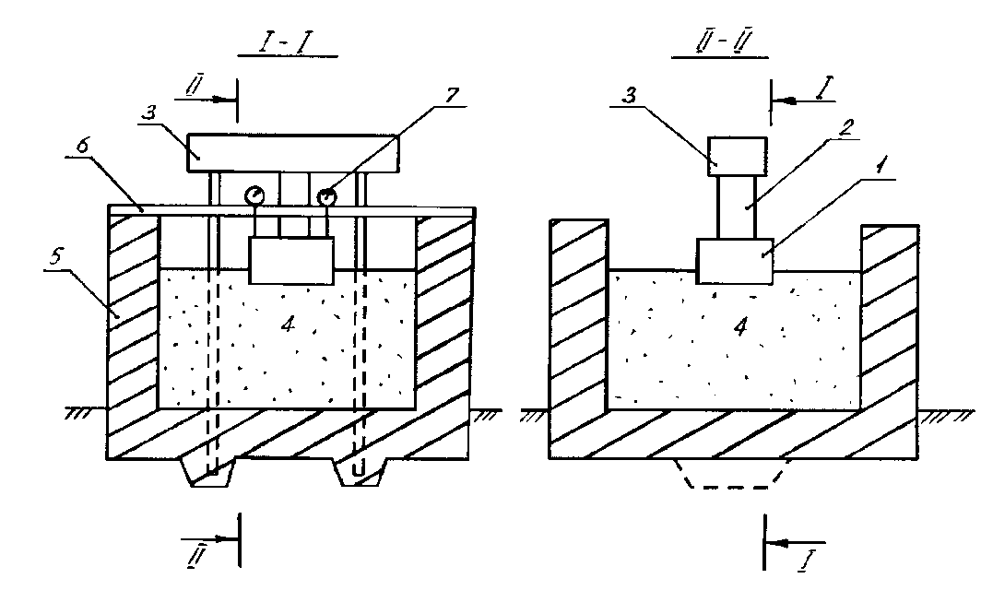

Рис.11. Схема измерения осадки песчаного основания при штамповых испытаниях: *1* – штамп; *2* – гидравлический домкрат; *3* – анкерная балка; *4* – песчаное основание; *5* – стенка лотка; *6* – реперная балка; *7* – индикатор

Примененная методика уплотнения песка обеспечивает однородность основания с плотностью = 1,7 т/м3. Коэффициент пористости  = 0,57. При таком коэффициенте пористости в соответствии с ГОСТ 25 100 – 82 по плотности сложения данный песок является плотным. Угол внутреннего трения песка по результатам испытания на приборе угла естественного откоса  = 34°. Песок в лоток укладывается до начала лабораторной работы.

* 1. ***Выполнение работы***

Нагружение основания осуществляется железобетонным штампом размерами в плане 0,5 х 0,4 м (с площадью подошвы 2000 см2) и высотой 0,12 м.

Штамп устанавливается строго горизонтально (по уровню) на выровненную и утрамбованную поверхность песка. После чего выше его подошвы на высоту 0,10 м укладывается еще слой утрамбованного песка, играющего роль боковой пригрузки.

Нагрузка на штамп создается установленным на нем (в центре) гидравлическим домкратом. Значения нагрузки определяются показанием манометра, имеющегося на домкрате. Реактивное усилие от домкрата воспринимается анкерной балкой и через две анкерные тяги передается днищу лотка, в котором концы тяг надежно заделаны. Штамп и домкрат размещаются в середине пролета анкерной балки по центру ее опорной плиты (по вертикальной оси лотка).

Осадку штампа измеряют с точностью 0,01 мм с помощью двух прогибомеров, закрепленных на специальной реперной балке, опирающейся на стены лотка.

Нагрузку на штамп прикладывают ступенями по 5 кН, что соответствует ступени давления по подошве штампа = 25 кПа. Ступени нагрузки создают увеличением давления масла в домкрате с помощью ручного насоса. Значения показаний манометра домкрата, соответствующие данному давлению, приведены в табл. 12.

Таблица 12

**Значение показаний манометра домкрата при давлении…**

|  |  |  |  |  |  |
| --- | --- | --- | --- | --- | --- |
| Нагрузка, кН | 0 | 5 | 10 | 15 | 20 |
| Давление, кПа | 0 | 25 | 50 | 75 | 100 |
| Показание манометра | 0 | 7,25 | 14,5 | 21,6 | 28,5 |

Под каждой ступенью нагрузки штамп выдерживают до условной стабилизации его осадки, скорость которой не должна превышать  = 0,2 мм/ч.

Интервал взятия отсчетов с прогибомеров после приложения каждой ступени нагрузки зависит от скорости затухания осадки. Он тем меньше, чем быстрее затухает осадка. В среднем этот интервал составляет 10…15 мин. Для того чтобы установить момент перехода к следующей ступени нагрузки, надлежит определять средние скорости осадки за каждый интервал и сравнивать с .

Наблюдения за осадкой штампа прекращаются после затухания деформаций от последней ступени нагрузки.

Затем давление со штампа снимают (разгружают штамп) теми же ступенями, что и при нагрузке, и замеряют его перемещения по прогибомерам.

* 1. ***Запись, обработка и оформление результатов испытаний***

Результаты испытаний заносят в журнал испытаний табл. 13.

Таблица 13

**Результаты испытаний грунта штампом**

|  |  |  |  |  |  |  |  |  |  |  |
| --- | --- | --- | --- | --- | --- | --- | --- | --- | --- | --- |
| Дата и время испытаний | Интервал времени *∆t*, мин | Суммарная нагрузка на штамп  от давления домкрата, кН | Давление по подошве штампа,  кПа | Показания  прогибомеров,  мм | | | Осадка  штампа,  мм | | Время  выдержки, ч | Скорость  осадки *U*,м/ч |
| *S*1 | *S*2 | Среднее  показание  *S* , мм | За данную  ступень  *∆S* | Полная осадка  *S*= *Σ∆S* | *∆ti* |  |
|  | 5  10  15  20  25  30  35  40 |  |  |  |  |  |  |  |  |  |

После обработки результатов строим графики зависимостей: осадки штампа *S* от давления *р* (ветвь нагрузки и ветвь разгрузки) и осадки штампа от времени, аналогично графикам, показанным на рис.12.

По окончании работы вычисляется модуль общей деформации песчаного основания по формуле

, (29)

где  – коэффициент для жесткого штампа, зависящий от отношения размеров подошвы штампа *n* = *a / b*, равный 0,965 при *n* = 0,5 / 0,4 = =1,25; *b* – ширина штампа (меньший размер), м; – коэффициент поперечного расширения грунта, который может быть принят равным 0,30; – расчетный интервал изменения давления на штамп; – расчетное приращение осадки за указанный интервал.

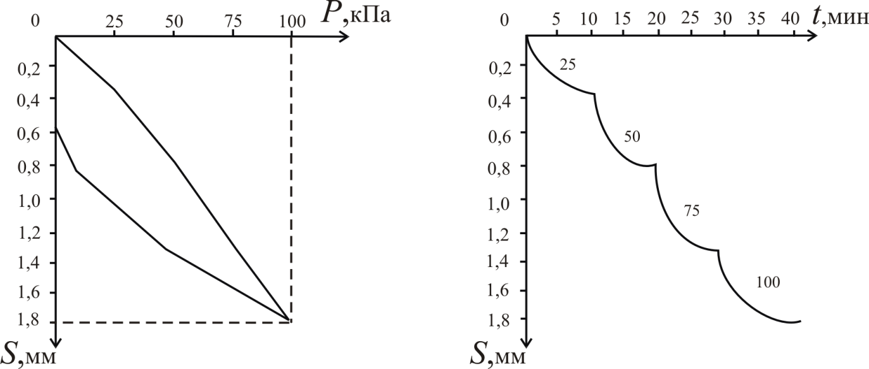*a) б)*

Рис.12. Результаты испытания песчаного основания в лотке штампом:

*а* – график зависимости осадки штампа от среднего давления под его

подошвой; *б* – график зависимости осадки штампа от времени

При определении расчетного интервала давления  из полного давления вычитают давление первой ступени , чтобы исключить влияние не плотности прилегания подошвы штампа к грунту:

. (30)

Расчетное приращение осадки в таком случае будет

, (31)

где – наибольшее значение осадки штампа от всей нагрузки по результатам испытаний;  – осадка штампа от первой ступени нагрузки.

В нашем случае  = 100 - 25 = 75 кПа.